5- COMPARATIVOS Y SUPERLATIVOS

En esta guía didáctica veremos cómo se utilizan los adjetivos en inglés para denotar superioridad, inferioridad e igualdad.

Los comparativos y superlativos son grados del adjetivo. Tengamos en cuenta que un adjetivo comparativo se usa para comparar dos cosas y decir cuál de ellas es mejor (*better*), más cara (*more expensive*), etc. Mientras que un adjetivo superlativo se usa para comparar un sustantivo con el resto en su clase, y decir que está en el límite superior o inferior de una cualidad: es el mejor (*the best*) o el más caro (*the most expensive*), etc.

Vamos por parte:

# COMPARACIÓN DE SUPERIORIDAD

En este grado de comparación podemos establecer el grado comparativo y el grado

superlativo. Las reglas para formar dichos grados son las siguientes:

1. los adjetivos que terminan en dos consonantes agregan **–*ER*** o **–*EST***. Si el adjetivo termina en e, solamente agrega –r o –st.

|  |  |  |  |  |  |
| --- | --- | --- | --- | --- | --- |
| Ejemplos: | long |  | longer (than) |  | the longest |
|  | large |  | larger (than) |  | the largest |

1. los adjetivos que terminan en –y, cambian la **y** a ***i***,y agregan –er o -est.

Ejemplo: busy bus**ier** (than) the bus**iest**

1. los adjetivos que tienen una sola vocal y terminan en consonante, doblan la consonante y luego agregan –er o –est.

Ejemplo: hot ho**tter** (than) the ho**ttest**

Otros ejemplos de adjetivos que siguen esta regla son: big, wet .

1. Los adjetivos de dos o más sílabas agregan la palabra *MORE* o *(THE)* *MOST*.

Ejemplo: expensive **more** expensive (than) the **most** expensive

**Ejemplos en oraciones:**

¿Vamos pensando en la traducción?

* Computer technology is the fastest growing technology in the world today.

La tecnología computacional es la tecnología de mayor crecimiento en el mundo hoy en día.

* By the end of the century, microcomputers will be cheaper, better, and probably used in every aspect of life.

Para el fin del siglo, los microcontroladores serán mas baratos, mejores y probablemente usados en cada aspecto de la vida.

# ALGUNOS ADJETIVOS SON IRREGULARES

Algunos adjetivos no siguen las reglas antes mencionadas, sino que tienen su forma.

**Formación irregular de comparativos y superlativos**

|  |  |  |
| --- | --- | --- |
| Adjetivo o Adverbio | Comparativo | Superlativo |
| good bueno | Better (than) major (que) | the best el mejor |
| well bien | Better (than) mejor | the best de la mejor forma |
| bad malo | Worse (than) peor | the worst  el peor |
| badly  mal | Worse (than) peor | the worst de la peor forma |
| much mucho | More (than) más | the most la mayor parte |
| many muchos | More (than) más | the most la mayoría |
| little poco | Less (than) menos | the least el menos |
| far lejos | Farther (than) más lejos | the farthest el más lejano |

# COMPARACIÓN DE INFERIORIDAD

Para realizar esta comparación se utiliza el adjetivo *less (than)* and the *least*.

Ejemplos: Generic ink cartridges are **less** efficient.

**The least** efficient ink cartridges are the generic ones.

# COMPARACIÓN DE IGUALDAD

1. Usamos esta expresión para decir que dos cosas, personas, animales, etc. son parecidos en algún aspecto. Ejemplos: Generic ink cartridges **are as reliable as** original ones Bogotá **is as large as** Buenos Aires.

1. También podemos utilizar as…as para decir que dos cosas, personas, lugares son diferentes si usamos el negativo. Ejemplos: Generic ink cartridges **are not as reliable as** original ones.

Mobile phones **aren’t as expensive as** cars.

Para realizar una comparación de igualdad se utiliza la expresión: **as (not) + adjetivo + as**

Esta estructura también puede utilizarse con otros verbos, y en ese caso, lo que se va a “comparar” es la forma en que se hace tal o cual cosa.

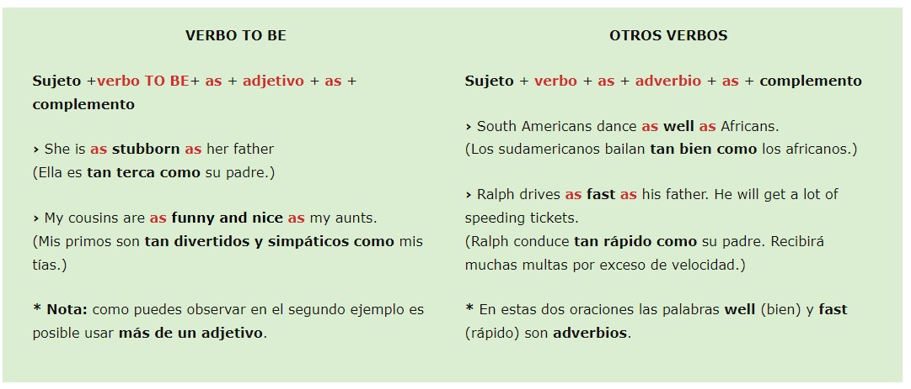

**PRÁCTICA**

**A- Traduzca las siguientes oraciones**

1. C has become one of the most widely used programming languages in the world.

El lenguaje C se ha vuelto uno de los lenguajes de programación mas ampliamente usados en el mundo.

1. C++’s most popular free compiler is probably the GCC .

El compilador gratuito mas popular de C++, es probablemente GCC.

1. Fortran is the eldest high-level programming language.

Fortran es el lenguaje de programación de alto nivel más antiguo.

1. MATLAB is the most popular numerically oriented programming language.

MATLAB es el lenguaje de programación orientado numéricamente más popular

1. Most web applications will use PHP to some extent.

La mayoría de aplicaciones web usaran PHP hasta cierto punto

1. Python is probably the most flexible programming language.

Python es probablemente el lenguaje de programación mas flexible.

1. [CPython](https://en.wikipedia.org/wiki/CPython) is more efficient than most implementations but it is less efficient than the [PyPy](https://en.wikipedia.org/wiki/PyPy) implementation.

CPython es mas eficiente que la mayoría de las implementaciones, pero es menos eficiente que la implementacion de PyPy

1. Python is usually significantly slower than compiled languages like C, C++ and Java.

Python es usualmente significativamente mas lento que lenguajes compilados como C, C++ y Java

1. Ruby is a general-purpose, interpreted, programming language that is not as widely used as C, C++, Java or Python.

Ruby es un lenguaje de programación interpretado de propósito general que no es usado ampliamente como C, C++, Java o Python

1. Swift has features that are most similar to Objective-C, although it is considered faster.

Swift tiene características que son mas similares a Objective-C, aunque se considera más rápido

**B- Trabaje con los siguientes textos.**

**Traduzca las partes de los textos que están en negritas.**

|  |
| --- |
| **GOALS**  The first CPUs were designed to do mathematical calculations faster and more reliably than human computers. Each successive generation of CPU might be designed to achieve some of these goals:   * higher performance levels of a single program or thread * **higher throughput levels of multiple programs/threads**   mayores niveles de rendimiento de múltiples programas/hilos   * **less power consumption for the same performance level**   menor consumo de energía para el mismo nivel de desempeño   * **lower cost for the same performance level**   menor costo para el mismo nivel de desempeño   * **greater connectivity to build larger, more parallel systems.**   Mayor conectividad para construer sistemas mas grandes y paralelos   * more specialization to aid in specific targeted markets. |

**Computer vs. Smartphone**

|  |  |  |
| --- | --- | --- |
| Data Entry and user input | A computer uses a keyboard for data entry that most users are familiar with and comfortable using. In addition to a keyboard, the mouse is also available for easy scrolling and right-clicking. | Smartphones most commonly feature an onscreen touch keyboard that is much smaller than a standard computer keyboard and can be difficult for users to type with, especially users with bigger fingers. **Some smartphones feature a slide-out keyboard, with actual keys to press. Again, this keyboard is much smaller than a standard computer keyboard and can still be difficult for some users.**  Algunos telefonos inteligentes tienen un teclado deslizable, con teclas reales para presionar. Nuevamente, este teclado es mucho más pequeño que el teclado de una computadora estándar y aun puede resultar difícil para algunos usuarios |

➢ **Fuentes consultadas:**

<https://www.aprenderinglesrapidoyfacil.com/?s=adjetivos+comparativos+y+superlativos>

<https://www.britishcouncil.es/blog/como-formar-comparativos-superlativos-ingles>

<https://madridingles.net/comparativos-como-usar-el-comparativo-en-ingles/>

[https://www.wallstreetenglish.com.ar/blog/aprende-sobre-el-uso-de-los-comparativos-y-superlativos-eningles](https://www.wallstreetenglish.com.ar/blog/aprende-sobre-el-uso-de-los-comparativos-y-superlativos-en-ingles)